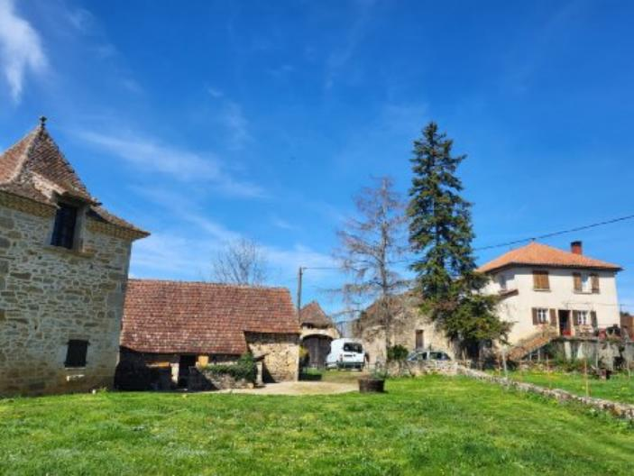 | 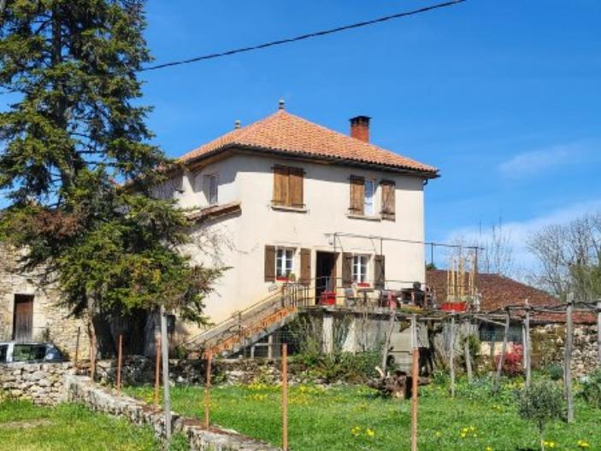
 | 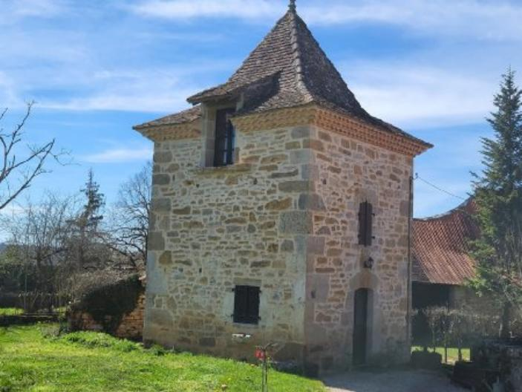

 | 6 2 146 m² 4 635 m² | Scannez moi !  
242 000 € H.A.I *  * Prix honoraires exclus : 230 000 €  * Honoraires charge acquéreur : 5,22% TTC  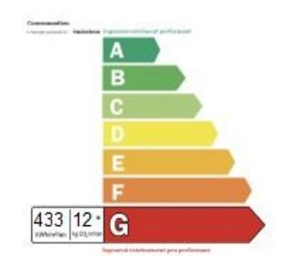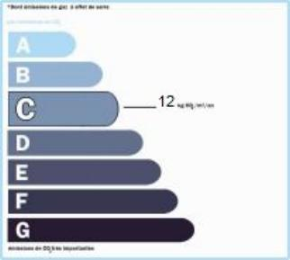  Date de réalisation DPE : 16/11/2022  Année de référence : 2021  Montant bas (dépenses énergétiques) : 1540 €  Montant haut (dépenses énergétiques) : 2110 € | Région FIGEAC - Maison Ancienne Ref : GD2056  Secteur FIGEAC - Sur 3750 m² de terain, Bel ensemble immobilier en pierre composé d'une maison d'habitation, de deux grandes granges, d'un préau, d'un pigeonnier aménagé et d'étables.  La Maison. RDC. Caves. Etage. Séjour avec cheminée insert et cuisine ouverte séparée par un ancien bar en bois. La cuisine est à aménager. 2 chambres, wc et salle d'eau. Etage 2. 2 belles chambres, 1 autre à aménager et une salle  de bain a créer.  Le pigeonnier : cuisine-séjour en RDJ, chambre, salle d'eau et wc au 1er, et une  chambre au dernier niveau. Un four à pain attenant;  Idéal pour projet de chambres d'hôtes ou une grande famille.  Possibilité de terres en supplément  Les informations sur les risques auxquels ce bien est exposé sont disponibles sur le site Géorisques :  www.georisques.gouv.fr

